بسم الله الرحمن الرحیم



شبکه های مخابرات داده

دکتر پاکروان

**گزارش تمرین سری 3**

امیرحسین رستمی(96101635)

دانشگاه صنعتی شریف

توضیحاتی راجع به فایل های ضمیمه شده:

پس از بازکردن فایل ضمیمه شده 6 فایل را مشاهده خواهید کرد:

0-فایل test.cc

1-فولدر Codes&Data

2-فولدر teminalPics

3-فایل متلب graphs.mlx

4-فایل pdf گزارش (به ذکر این مورد نمی پردازیم چون بدیهی است که چه چیزی است)

5-فایل word گزارش(به ذکر این مورد نمی پردازیم چون بدیهی است که چه چیزی است)

6-فایل HW3.cc

**فایل test.cc:** این فایل،قطعه کد بخشِ getting started with NS3 است که در ابتدای تمرین مطرح گردیده است.

**فولدر Codes&Data**: شامل 4((non persistent,p=0.3 persistent,aloha,p=0.6 persistentفولدر است که در هرکدام خروجی های .tr و .pcap و animation برای هر 7 دیتا ریت پرسیده شده آورده شده است،هم چنین در فولدر های p **persistent و aloha** هم **کد تغییر یافته ی csma.cc موجود در کتابخانه NS3** هم آورده شده است.

**فولدر teminalPics:** شامل 4((non persistent,p=0.3 persistent,aloha,p=0.6 persistentفولدر است که در هرکدام تصاویری که به صورت **اسکرین شات از خروجی ترمینال در هر تست** است وجود دارد.

**فایل متلب graphs.mlx:** کد متلب زده شده جهت ترسیم نمودار های حاصله از اطلاعات به دست آمده از تست های انجام شده روی شبکه.

**فایل HW3.cc:** کد هسته ی تمرین که به طراحیِ شبکه،پردازشِ throughput و delay،فراخوانیِ الگوریتم هایِ لایه یِ مک و تولید و ذخیره سازی فایل های .tr,.pcap,.xml می پردازد.

**حل بخش getting familiar with NS3:**

کد زده شده:

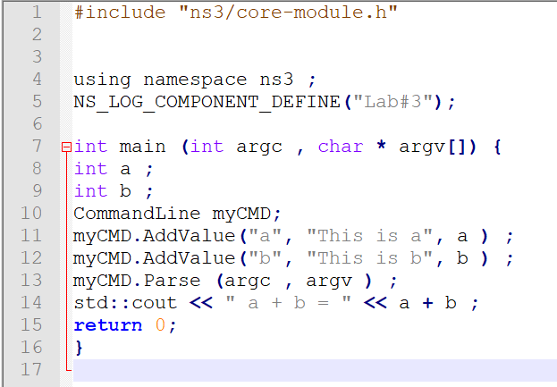

خروجی ترمینال:)چندین بار ران کردم)

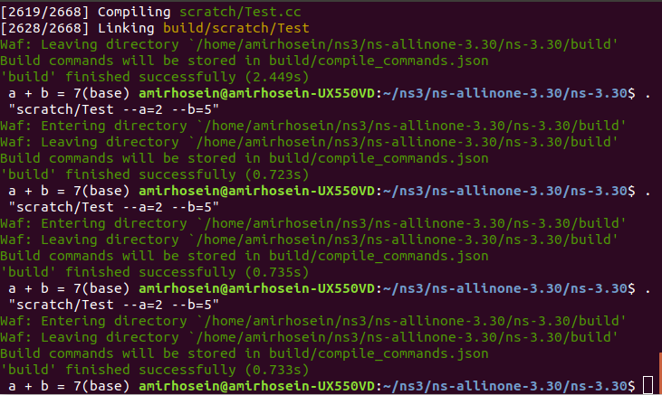

**همانطور که ملاحظه می کنید خروجی مطلوب و مورد انتظار به دست آمده است.**

**توضیحات اولیه راجع به کد**

از آنجا که در فایل آموزش NS3 شرح دقیقی از کلاس های لایبرری NS3 شده است **لذا ما از توضیح کلاس های مشابه با آن که در کد استفاده شده است پرهیز می کنیم و مستقیم سراغ خطوط جدیدی که در کد زده شده است می رویم.**

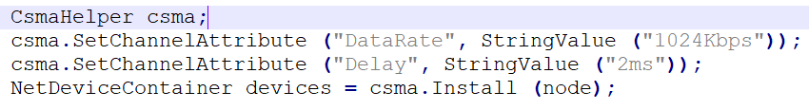

**خط اول تا پایان سوم**:خط ابتدایی یک کلاس کمک کننده ی توپولوژی است که csma Helper نامیده می شود تا کانال و دیوایس شبکه کشیده شود. سرعت دیتای دیوایس شبکه 1024 کیلو بیت بر ثانیه است و تأخیر انتقال کانال 2 میلی ثانیه است.

**خط چهارم:**این کد کشیدن شبکه و کانال را به اتمام می رساند. از یک توپولوژی کمک کننده به نام NetDeviceContainerاستفاده می شود تا شیءهای net device ساخته شوند. این همانند کاری است که NodeContainer برای مدیریت اشیاء نود انجام می داد.

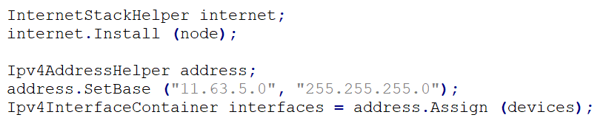

**دو خط اول:** پس از setup نود ها حال باید پروتکل استک را روی آن ها نصب کنیم که توسط دو خط اول انجام می گردد. اینترنت استک پروتکل هایی از جمله TCP,UDP,IP و غیره را فعال می کند. توسط این کلاس مسیریابی بسته ها توسط لایه network انجام می شود که در این تمرین با آدرس IP انجام خواهد شد.

پیش از بررسی ادامه خطوط ابتدا شماره دانشجویی خود را تشریح می کنیم:

96101635 = XXXXstnu -> s = 1,t = 6,n = 3,u = 5 -> setBase(“11.63.5.0”,”255.255.255.0”);

**خطوط سوم تا پنجم:** این کدها با آدرس نودها سروکار دارد. به هر نود یک آدرس IP اختصاصی داده می شود.طبق گفته ی گزارش کار و با توجه به شماره دانشجویی خود IP ها را تعیین می کنیم. آدرس ها به صورت 11.63.5.1 به نود اول، 11.63.5.2 به نود دوم و به همین ترتیب به نودها اختصاص می یابند. در خط آخر آدرس واقعی به هر گره اختصاص پیدا می کند. در حقیقت آدرس IP با کارت شبکه با شیء Ipv4Interface پیوند داده می شود.

در ادامه کد تا رسیدن به خط tracing،مشابه توتوریال سایت جهت برقراری اتصالات نود های شبکه(سرور،کلاینت) است،لذا چون مشابه توتوریال است از ذکر آن پرهیز می کنیم و سراغ خط tracing به بعد می رویم.

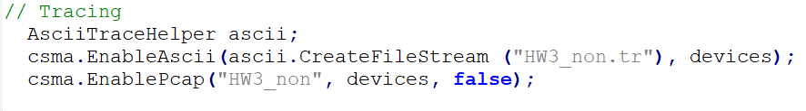با کمک این سه خط فایل trace و pcap ساخته می شوند.(این نمونه کد برای حالت non persistent است).

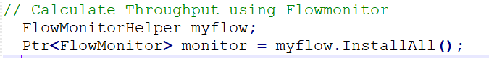

می دانیم که در محاسبه ی throughput & delay نیاز به مانیتورینگ flow جاری در شبکه داریم لذا به کمک دو خط کد فوق به tracking این امور می پردازیم.

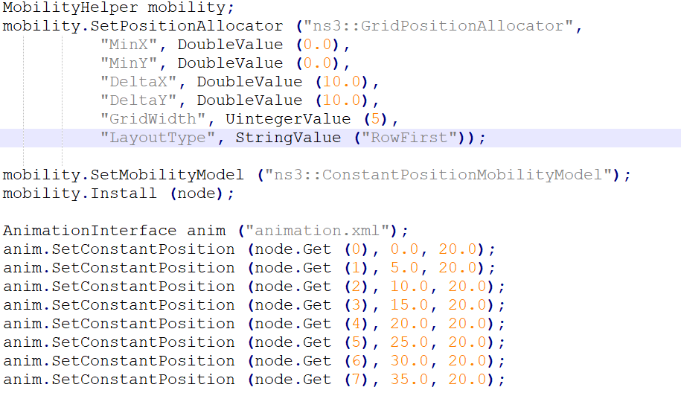

به کمک قطعه خط کد فوق به طراحی فایل انیمیشن شبکه می پردازیم،طبق داکیومنت های موجود در اینترنت دریافتیم که کلاس MobilityHelper از design pattern عه Builder تبعیت می کند و لذا پس از تعریف پوینتری از جنس MobilityHelper به build کردن آن(که به کمک دستور install در اینجا صورت میگیرد) می پردازیم،در ادامه محل ذخیره شدن interface گرافیکی ساخته شده را تعیین می کنیم.(مختصات های داده شده کاملا دلخواه اند و به این دلیل y ها را برابر دادیم چون خواستیم طبق گفته صورت تمرین نود ها به صورت یک bus افقی باشند).



برای دسترسی به اطلاعات flow موجود در شبکه به کمک classifier،اطلاعات را از FlowMonitor استخراج می کنیم و هم چنین به کمک خط بعدی status موجود در شبکه را که یک دیکشنری با کلید های شماره ی Flow و Value ِ FlowStats است به دست می آوریم تا به کمک آن ها در ادامه tracking کنیم فلویِ موجود در شبکه را.

نکته ی مهم: خروجی هر findFlow از Classifier یک Tuple (این ساختار یک داده ساختار معروف در پایتون است که تقریبا به معنای لیست ثابت است) است که 5 عنصر داشته و آن ها عبارت اند از:

1- sourceAddress

2- destinationAddress

3-IP protocol number

4-nextLayer Source IP

5-nextLayer Destination IP

سپس به کمک اطلاعات موجود در این فیلد ها به بررسی اطلاعاتِ ترافیکِ موجود در شبکه می پردازیم.

نحوه ی محاسبه ی Throughput و Delay هم واضحا در کد ضمیمه شده موجود است و از ذکر جزییات بیشتر(برای جلوگیری از زیاد شدن حجم گزارش پرهیز می کنیم).

این کانال بسته ای با طول بیش از 4400 بایت از خود عبور نمی دهد. بنابراین برای اینکه تمام این سرعت هارا بتوان پیاده سازی کرد نیاز است اینتروال را 0.034 قرار داد تا ماکسیمم این بسته ها از 4400 بیشتر نشود. از آنجایی که تنها 1 بسته فرستاده می شود مقدار اینتروال هیچ تأثیری در مقادیر دیلی و تروپوت ندارند و هم چنین چون می خواهیم مقایسه های الگوریتم های مختلف لایه مک رو با هم انجام دهیم باید interval یکسانی را برای همه ی ورودی ها قرار داد تا نتایج حقیقی مشخص و قابل مقایسه با یکدیگر شود.

در ادامه به بررسی خروجی های الگوریتم های non-persistent ، p-persistent و ALOHA می پردازیم.

Non persistent:

از آنجا که ما الگوریتم را به ازای 7 دیتا ریت مختلف محاسبه می کنیم،داریم که اگر بخواهیم خروجی ترمینال را در هر قسمت بیاوریم،خیلی حجم گزارش زیاد می شود و لذا فقط خروجی ترمینال را در حالت non persistent می آوریم و در بخش های بعدی با اجازه آقای مهندس اخوان،بنده فقط نمودارهایِ جامع حاوی همه دیتاریت ها(به کمک نرم افزار متلب) را می آورم. (توجه کنید که تمامی تصاویرِ ترمینالِ تمامیِ قسمت ها در پاسخ آپلودی آورده شده است)

**1-دیتا ریت 16 کیلوبیت بر ثانیه:**

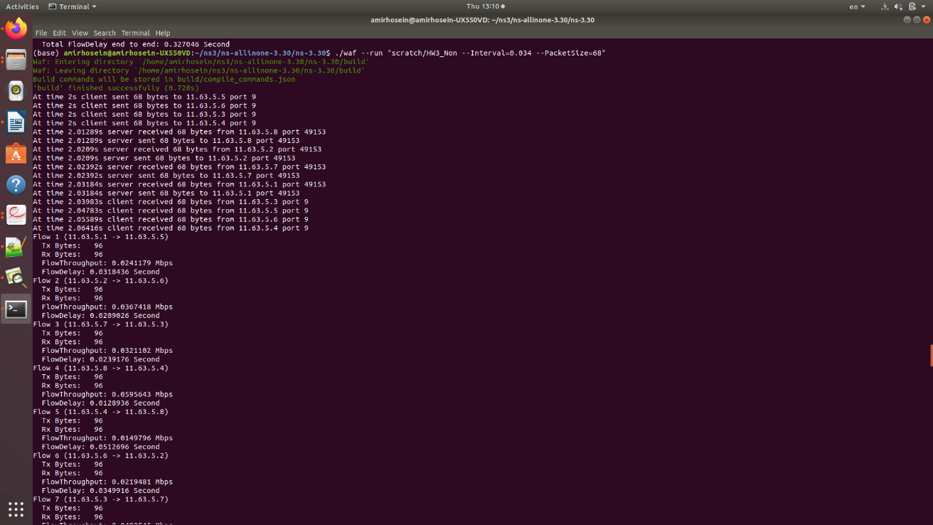

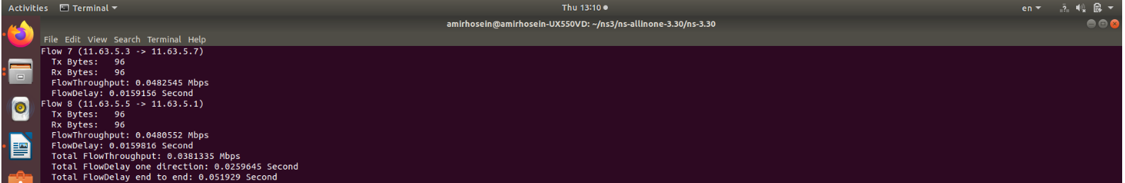

**Total Throughput: 0.038135 Mbps**

**Total end to end delay: 0.051929 seconds**

2-**-دیتا ریت 32 کیلوبیت بر ثانیه:(صرفا بخش انتهایی خروجی ترمینال را که حاوی مقادیر مدنظر ما است آورده ام)**

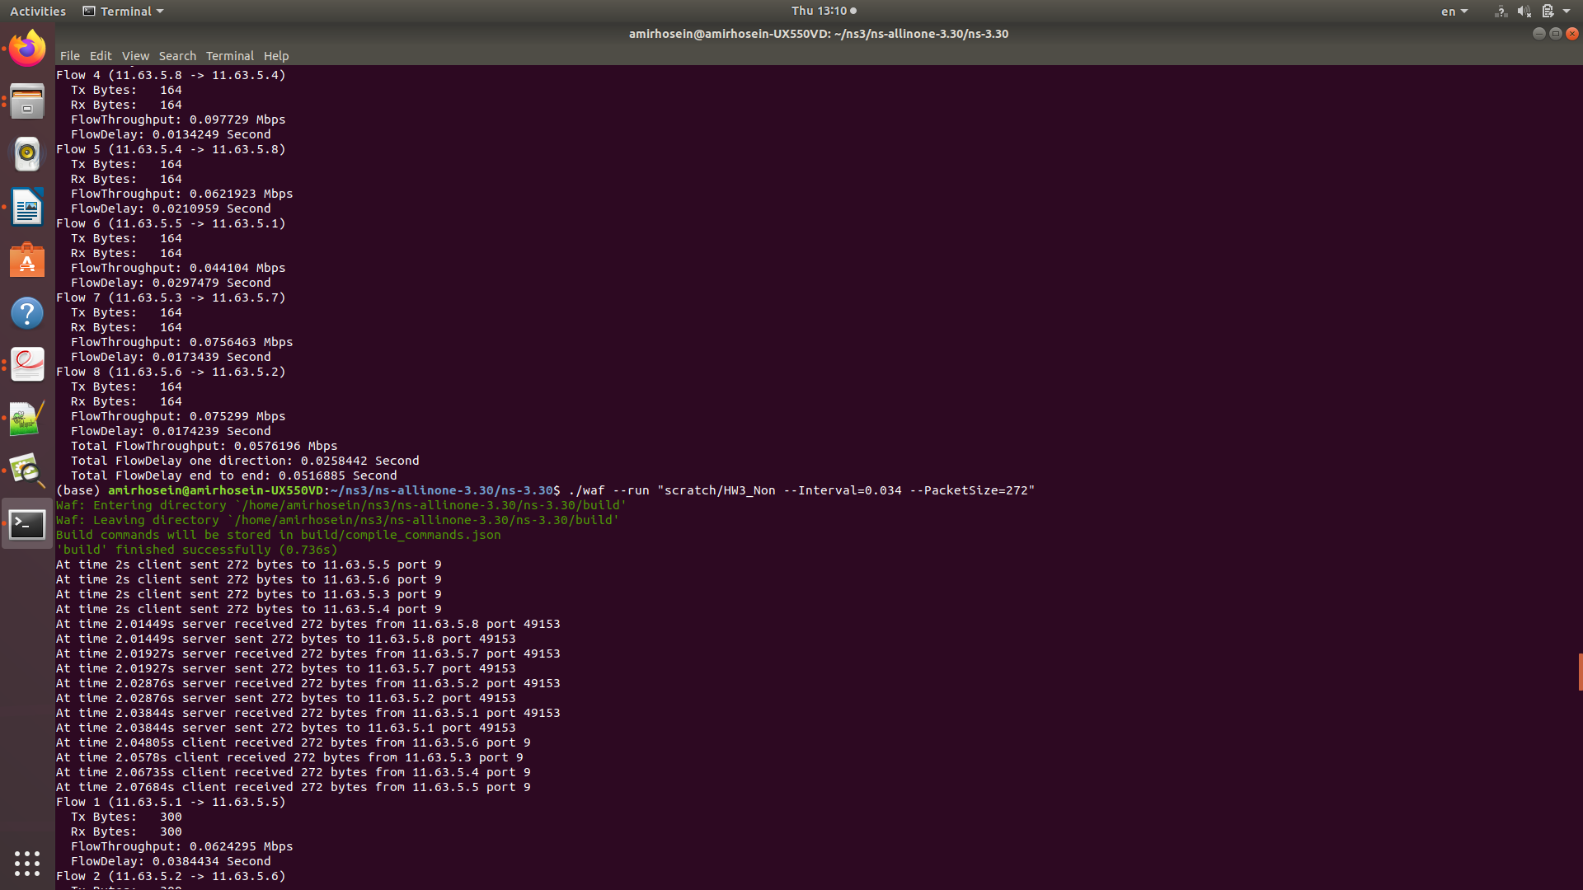

**Total Throughput: 0.0576196 Mbps**

**Total end to end delay: 0.0516885 seconds**

3-**-دیتا ریت 64 کیلوبیت بر ثانیه:**

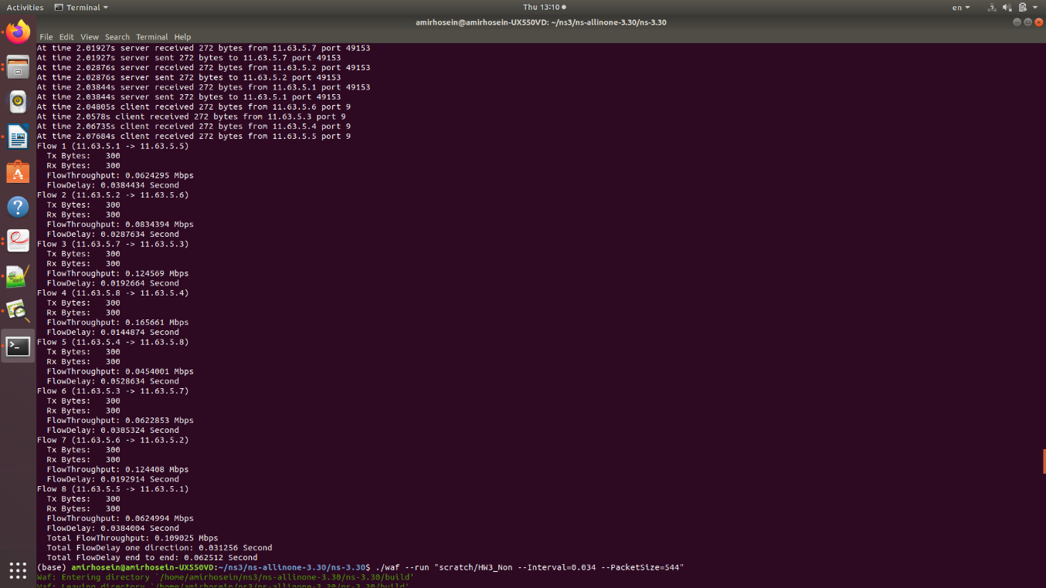

**Total Throughput: 0.109025 Mbps**

**Total end to end delay: 0.062512 seconds**

4-**دیتا ریت 128 کیلوبیت بر ثانیه:**

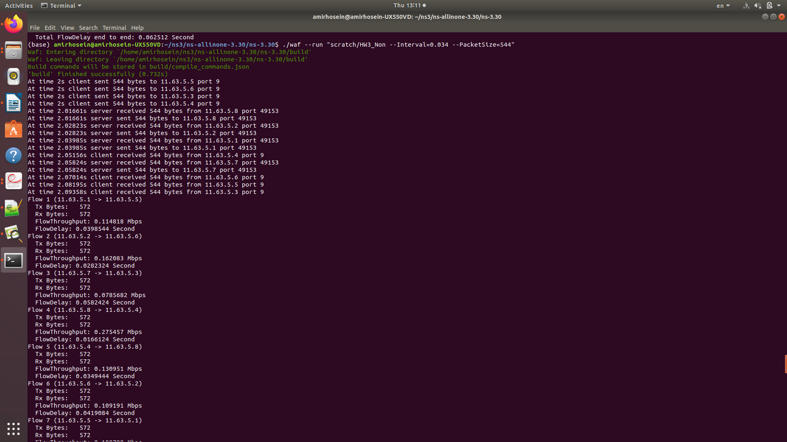

ادامه:

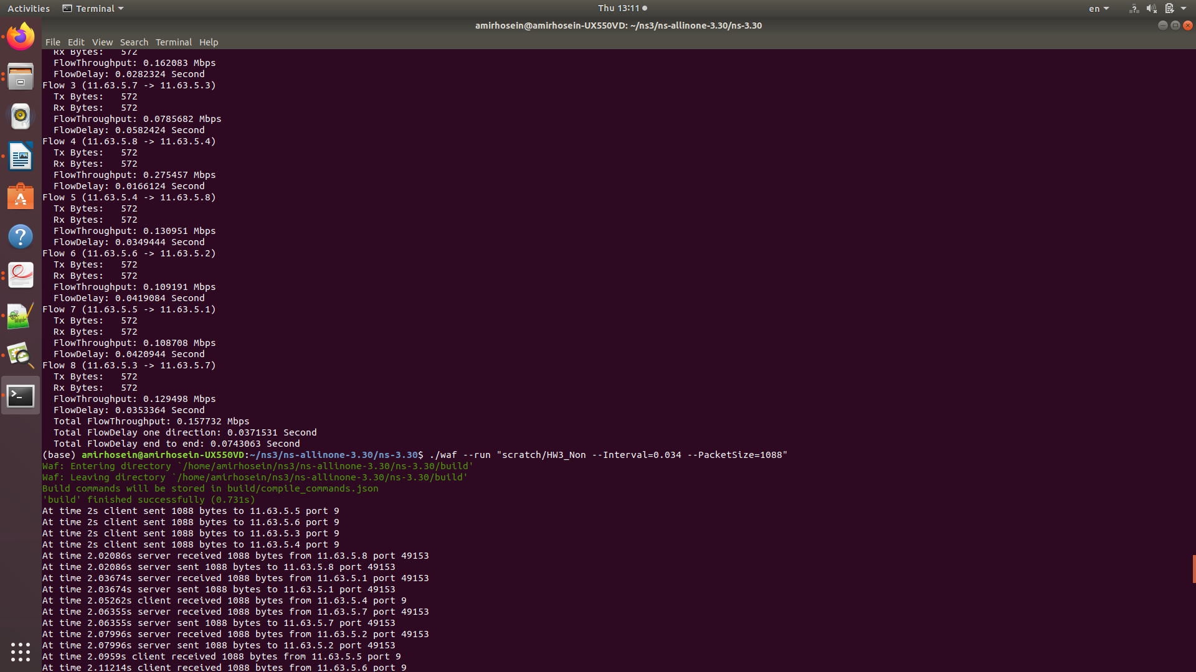

**Total Throughput: 0.157732 Mbps**

**Total end to end delay: 0.0743063 seconds**

-**دیتا ریت 256 کیلوبیت بر ثانیه:5**

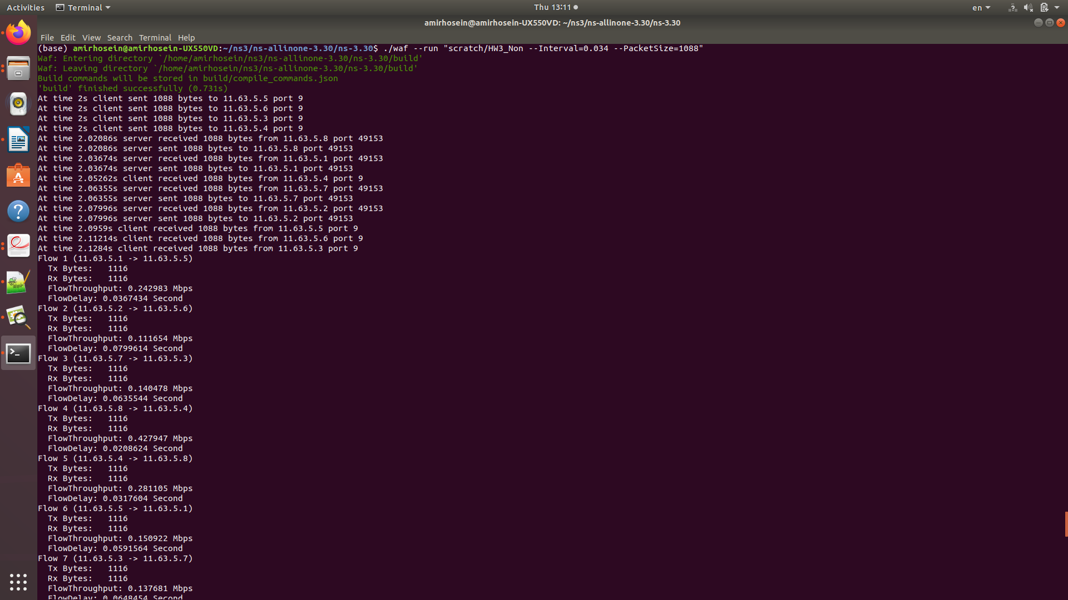

ادامه ...

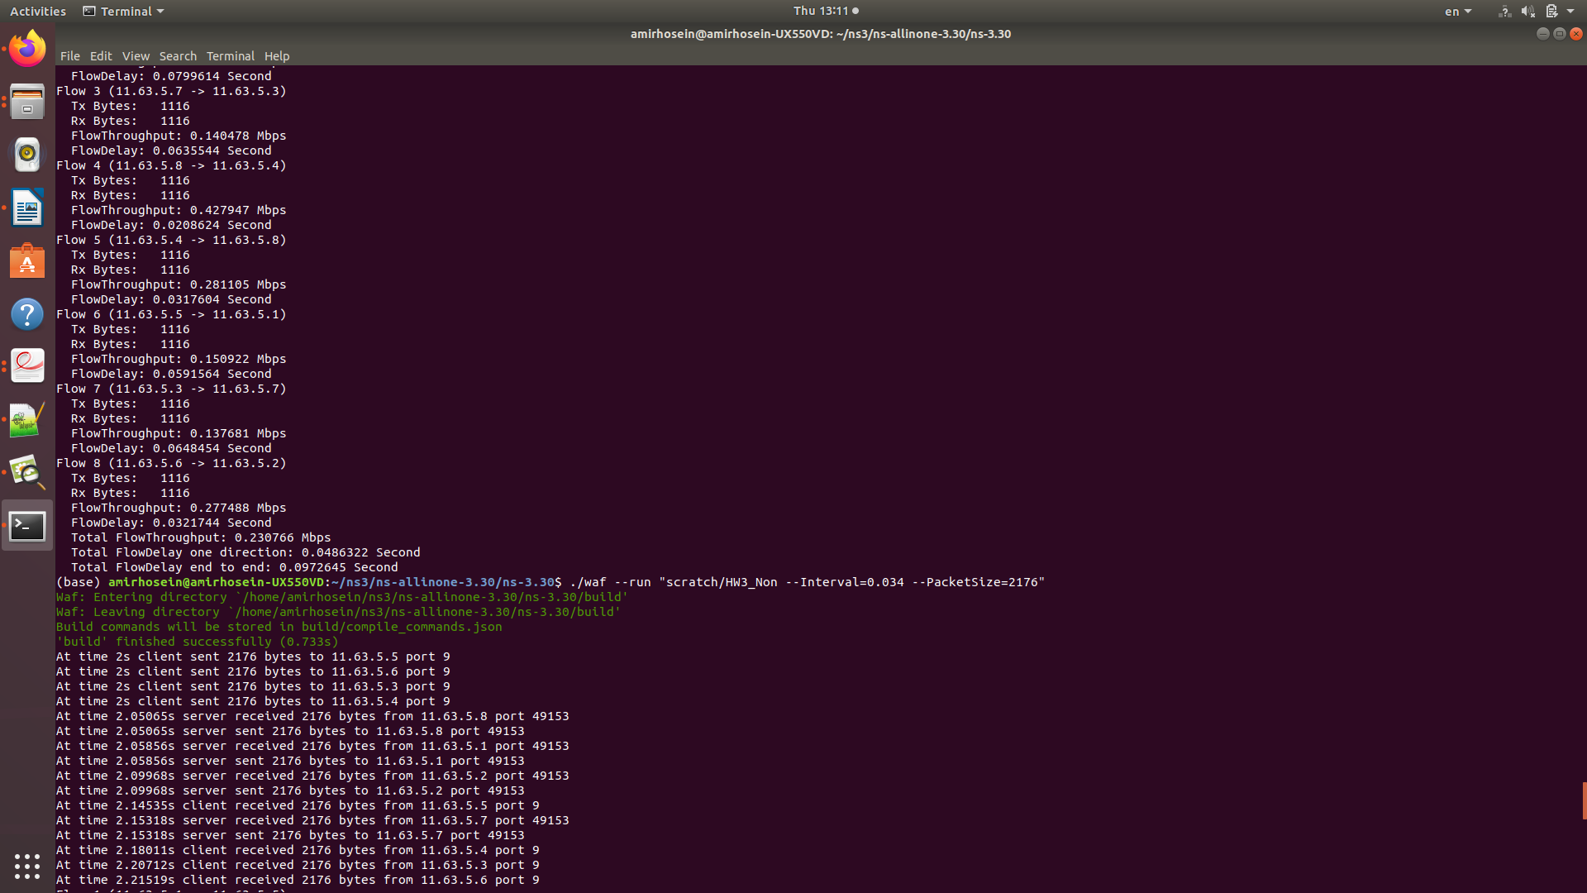

**Total Throughput: 0.230766 Mbps**

**Total end to end delay: 0.0972645 seconds**

**6-دیتا ریت 512 کیلوبیت بر ثانیه:**

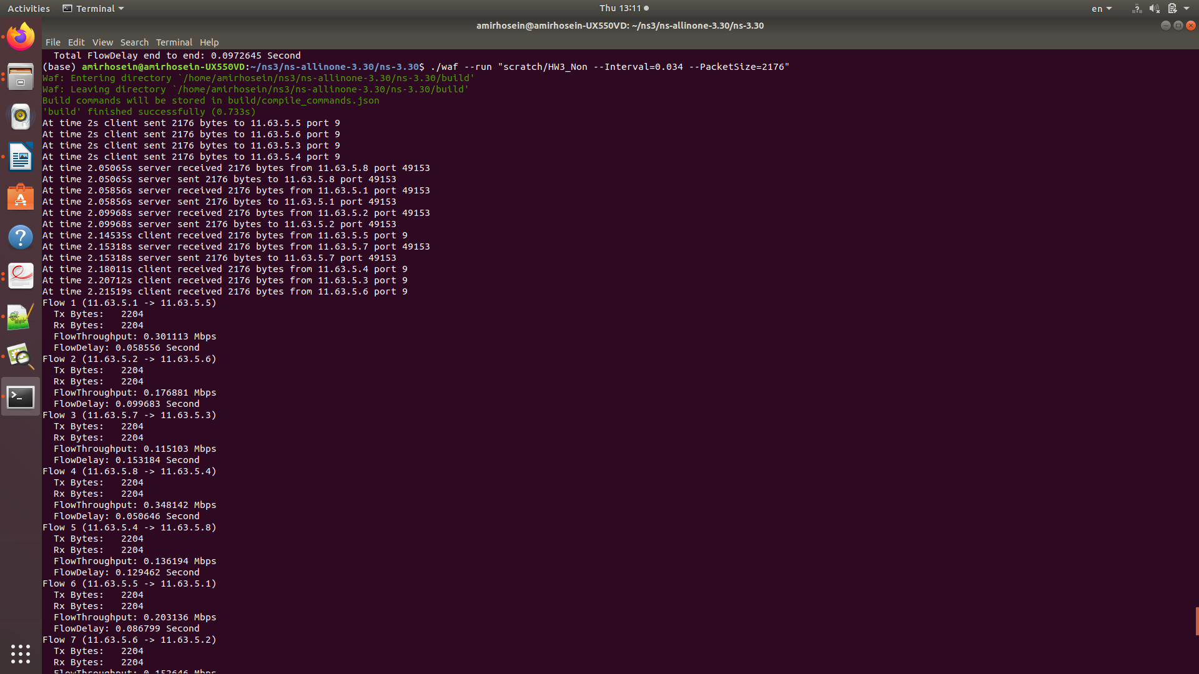

ادامه:

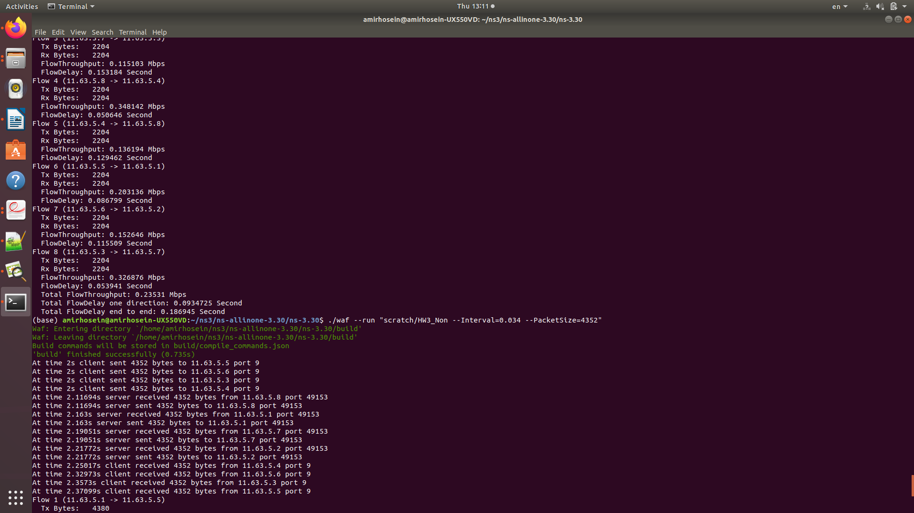

**Total Throughput: 0.23531 Mbps**

**Total end to end delay: 0.186945 seconds**

**دیتا ریت 512 کیلوبیت بر ثانیه:-7**

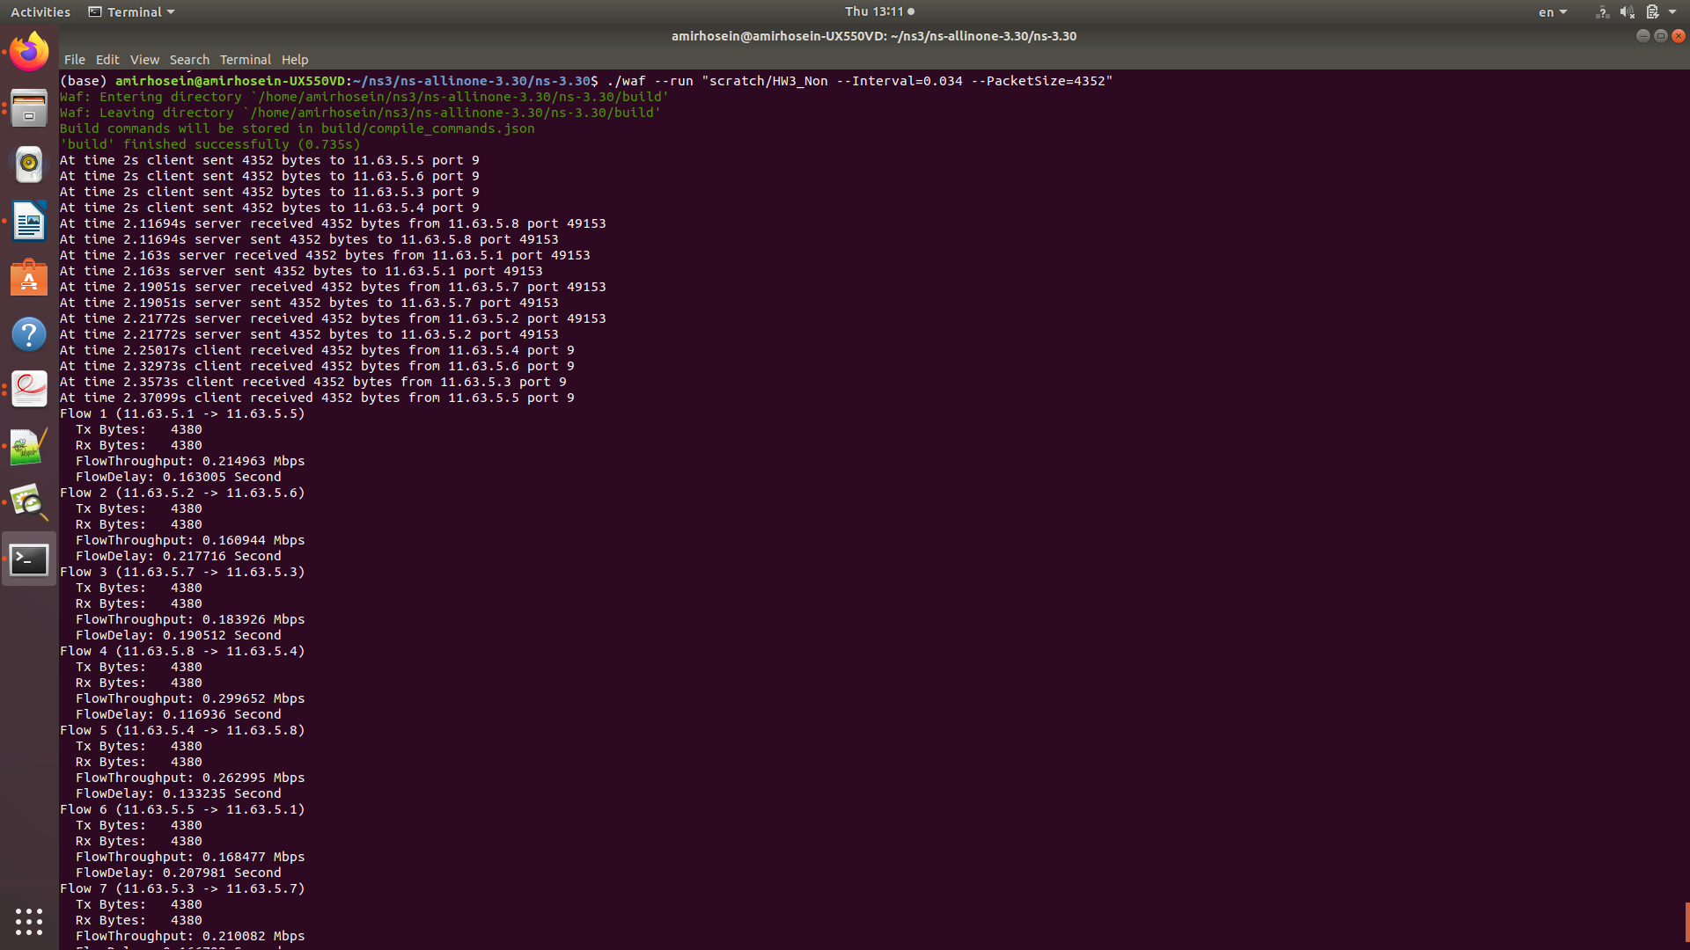

ادامه:

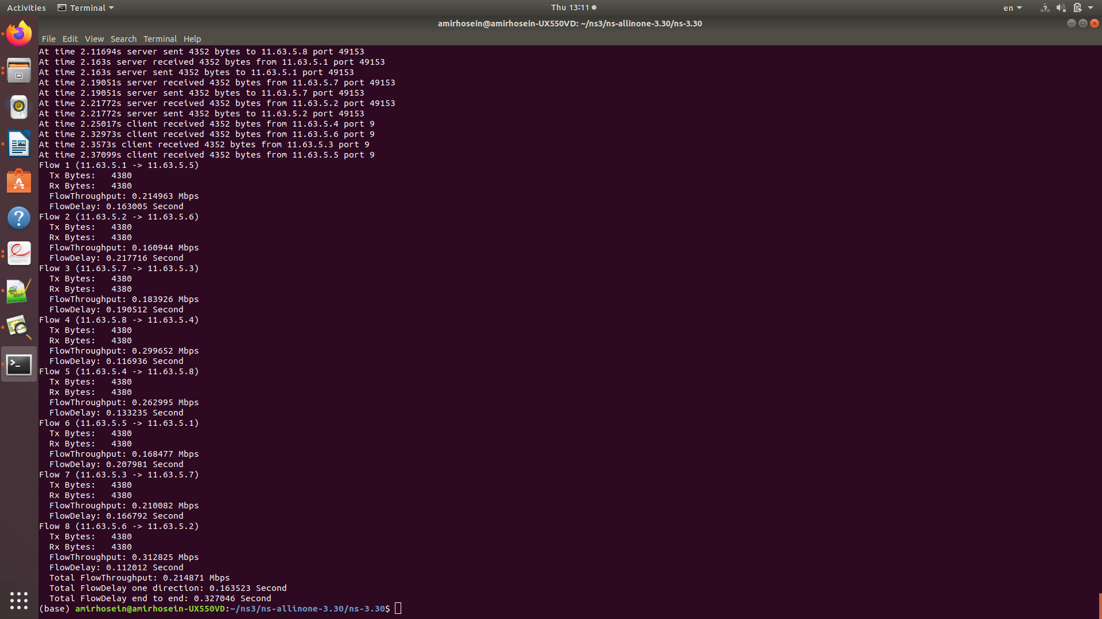

**Total Throughput: 0.214871 Mbps**

**Total end to end delay: 0.327046 seconds**

حال با کنار هم قرار دادن خروجی همه دیتا ریت ها داریم که نمودار ها به شرح زیر می گردند:

نمودارهای خروجی به شکل زیر است:

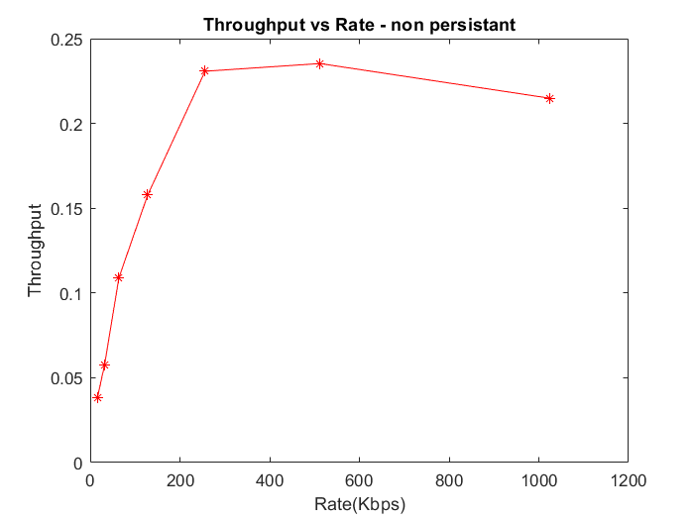

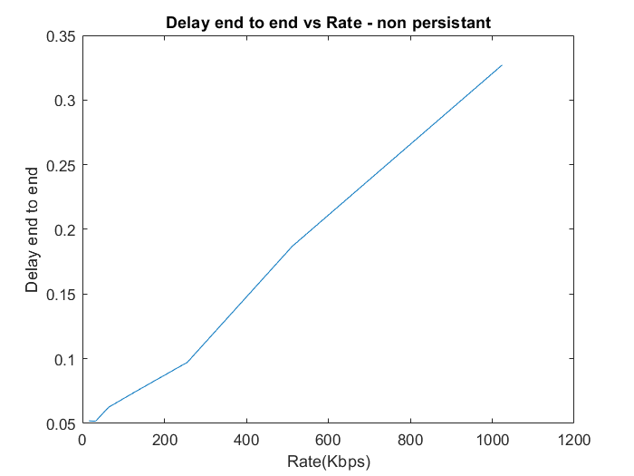

Delay: از آنجایی که طول بسته زیاد می شود در ازای ریت بالاتر کاملا منطقی است که تاخیر صعودی باشد. زیرا تمام فرستنده های دیگر زمان بیشتری باید معطل بمانند تا بسته ی برنده به مقصد برسد. به علاوه هر بسته­ای که دچار collision شد چون rate زیاد می­شود طول صف زیاد می­شود و تاخیر شبکه افزایش می­یابد.

Throughput در ابتدا صعودی است زیرا با افزایش rate داده­ی بیشتری از کانال می­گذرد و در ابتدا کانال خالی است اما از یک حدی به بعد شیب نزولی پیدا می کند زیرا با اینکه طول بسته ها افزایش یافته ولی زمان صرف شده بیش از حد افزایش یافته است و Throughput کمی کاهش پیدا می کند. علت اینکه چرا در ادامه کمی حالت صعودی طور پیدا می کند این است که کانالی که شبیه سازی کرده ایم رفتار خوبی را برای بسته هایی تا ماکسیمم طول 1500بایت ارائه می دهد. اگر بیشتر از این باشد کانال رفتار مشابه با کانال csma واقعی را از خود نشان نمی دهد و اگر بالای 4400 بایت باشد دیگر هیچ بسته ای را از خود عبور نمی دهد. در نهایت تروپوت به مقدار خاصی میل می­کند. با توجه به این که تعداد فرستنده­ها محدود است محاسبات تئوری موجود در اسلایدها کاملا در این جا موضوعیت ندارد ولی استدلال های آن درست است. با توجه به این که در صورت مشغول بودن کانال به اندازه­ی زمان رندوم صبر می­کنیم، با افزایش طول پکت­ها احتمال برخورد آن ها کمتر شده و کانال به صورت مفیدتر استفاده می­شود. در ابتدا هرچه که طول بسته بیشتر می شود با اینکه دیلی هم افزایش می یابد اما نسبت تعداد بیت های به درستی انتقال یافته به زمان بهبود می یابد.

در عین حال این زمان رندوم صبر کردن موجب تاخیر است. به علاوه با افزایش طول پکت­ها کانال توسط سایرین برای مدت طولانی تری اشغال می-شود و ما برای ارسال داده باید میزان بیشتری صبر کنیم.

با توجه به اسلایدها داریم:



مشاهده می­کنید که throughput روند صعودی دارد برای non persistent که در نهایت در یک مقدار خاص اشباع می­شود مشابه آن چه در شبیه­سازی به دست آورده ایم.

اگر فایل انیمیشن را ران کنیم خروجی به شکل زیر داریم:

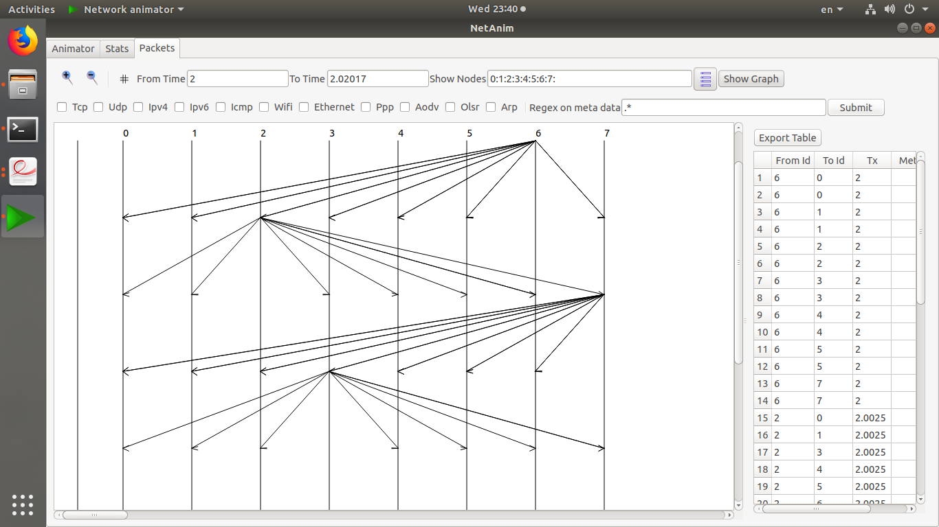

اگر فرستنده ها را به ترتیبی که در انیمیشن می فرستند یادداشت کنیم خروجی به صورت زیر خواهد بود:

6,2,7,3,7,6,3,7,3,1,5,1,0,4,0,2,6,2,5,1,5,4,0,4

همانطور که مشاهده می شود دقیقا 24 بار ارسال داریم و هر فرستنده دقیقا 3 بار می فرستد. در هر بار ارسال ابتدا یکی سرور فرستاده سپس کلاینت پاسخ داده است. به علت اینکه برای گرفتن کانال رقابت وجود دارد ممکن است گاهی اوقات پاسخ کلاینت بلافاصله بعد از رسیدن بسته ی سرور فرستاده نمی شود.

در ابتدا اگر نود 7 و 3 را در نظر بگیریم، ابتدا نود 7 یک بسته ی آرپ می فرستد. نود 3 پاسخ این آرپ را با یک بسته ی آرپ دیگر که حاوی آدرسش است می فرستد. حال نود 7 بسته ی اترنت را به 3 ارسال می کند. نود 3 یک بسته ی آرپ ارسال کرده تا آدرس فرستنده را بیابد. نود 7 با یک بسته ی آرپ حاوی آدرس اش پاسخ نود 3 را داده و نود 3 ack مربوط به بسته ی اترنت گرفته شده را پس می دهد. در این فرایند نودهای دیگر درحال ارسال هستند و به همین علت دقیقا پشت سر هم اتفاق نمی افتد و با فاصله است.

**پیاده سازی الگوریتم p persistent به کمک تغییر فایل :csma-net-device.cc**

پیش از پرداختن به پیاده سازی ابتدا به کمک شرایط ذکر شده برای p(توسط ارقام شماره دانشجویی) برای بنده p به این شکل به دست آمد:

$$p_{min}=\frac{\min\left(f,g,h\right)}{10}=\frac{\min\left(6,3,5\right)}{10}=0.3$$

$$p_{max}=\frac{\max\left(f,g,h\right)}{10}=\frac{\max\left(6,3,5\right)}{10}=0.6$$

حال برویم سراغ پیاده سازی:

برای پیاده سازی این الگوریتم به تفاوت الگوریتم های زیر توجه کنید:

این چارت مربوط به الگوریتم p persistent است:



در صفحه ی بعد فلوچارت الگوریتم non persistent آورده شده است.

این چارت مربوط به الگوریتم non persistent است:



حال مرحله مرحله به بیان تفاوت ها و نحوه ی هندل کردن آن ها می پردازیم:

1- یکی از تفاوت هایی که در این دو الگوریتم مشاهده می­کنید در زمان صبر کردن برای الگوریتم p persistent است که پس از احساس کانال به اندازه­ی یک slot صبر می­کند ولی در الگوریتم non persistent به اندازه­ی یک زمان رندوم صبر می­کند.

تغییری که در کد داده ایم به این صورت است که میزان رندوم زمان back off را به اندازه­ی یک time slot تغییر داده­ایم:

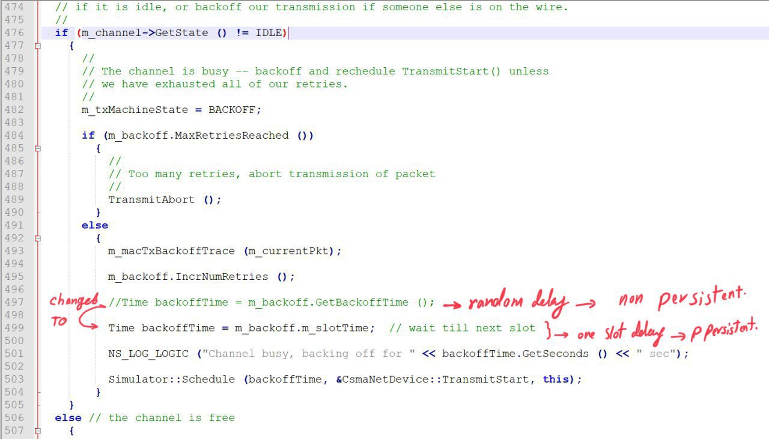

2-تفاوت دیگری که این دو الگوریتم دارند این است که اولا اگر کانال خالی بود الگوریتم دوم به احتمال p داده را ارسال می کند ثانیا در صورت عدم رخداد شرط p دوباره به اندازه ی یک time slot باید صبر کنیم. با استفاده از کتابخانه های مربوط به پیاده­سازی اعداد رندوم و با توجه به این که دوباره به اندازه­ی یک time slot باید صبر کنیم تغییرات زیر را اعمال کردیم. به علاوه در صورتی که collision رخ داد باید به اندازه­ی یک زمان رندوم باید صبر کنیم.

توجه کنید که این تغییرات برای حالت p = 0.3 است و برای حالت p = 0.6 کافی است هر جا 0.3 بود به 0.6 تغییرش بدهید.

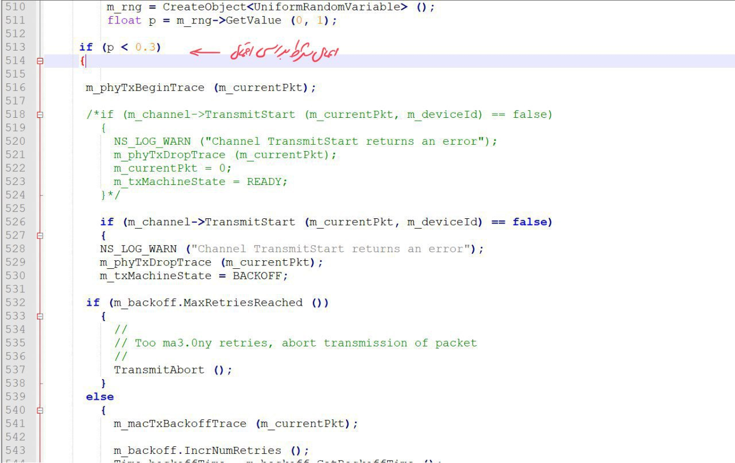

در قسمت زیر اگر طبق اندازه­ی p ارسال رخ نداد به اندازه­ی یک time slot صبر می­کنیم:

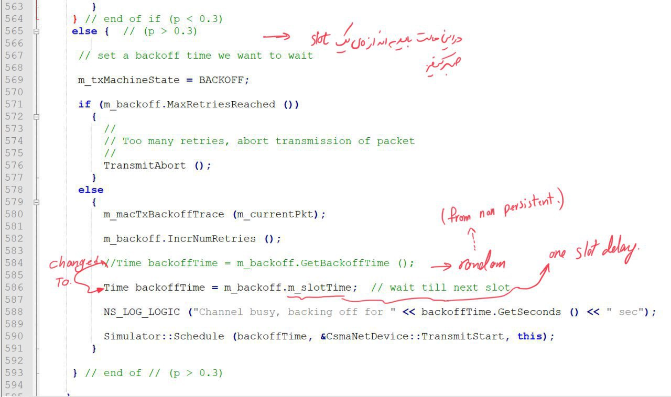

حال به بررسی نتایج به ازای دو p مختلف می­پردازیم:

P = 0.3:

نمودار Throughput:

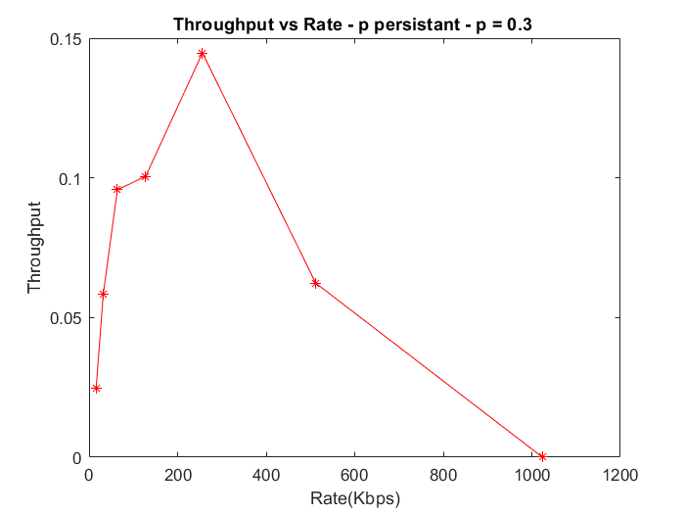

نمودار end to end delay:

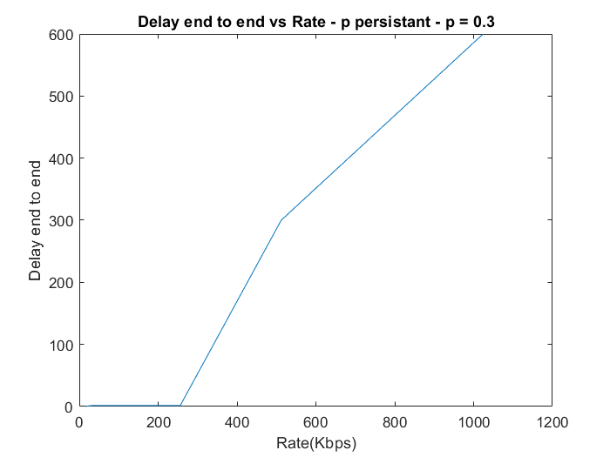

با توجه به نتایج بالا مشاهده می­کنید که در p = 0.3 با افزایش نرخ داده، در ابتدا چون کانال خالی است throughput افزایش پیدا می کند ولی در نهایت به دلیل بالا رفتن ترافیک شبکه این مقدار کم می شود. استدلال­های مربوط به non persistent در این جا نیز برای توجیه روند تغییرات throughput و delay صادق است. هر چند همانطور که بعدا نیز اشاره خواهد شد، چون با یک احتمالی داده ارسال می­شود و ممکن است ارسال آن را به تعویق بیندازیم، کانال ممکن است خالی بماند و تروپوت نسبت به حالت قبل کمتر است. ولی این باعث می­شود که میزان تصادم در کانال کمتر شود. از طرفی هر چقدر احتمال p کمتر باشد خواهیم داشت که با بسته ها با فیلتر تنگ تری رو به رو خواهند بود و این فیلترینگ باعث می شود throughput افزایش یابد(نسبت به حالت با p بیشتر) اما چون هرچه p کمتر شود میزان صبر کردن ما هم افزایش می یابد طبیعتا delay هم افزایش خواهد یافت(رابطه ی delay و p معکوس است و رابطه ی مستقیم بین p و throughput ).

حال برویم سراغ P = 0.6:

نمودار Throughput:

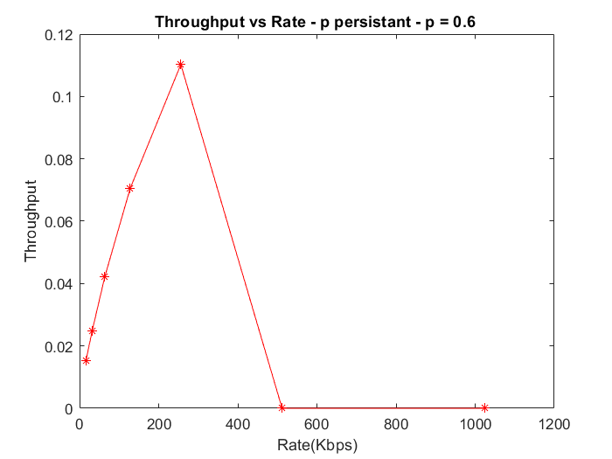

نمودار end to end delay:

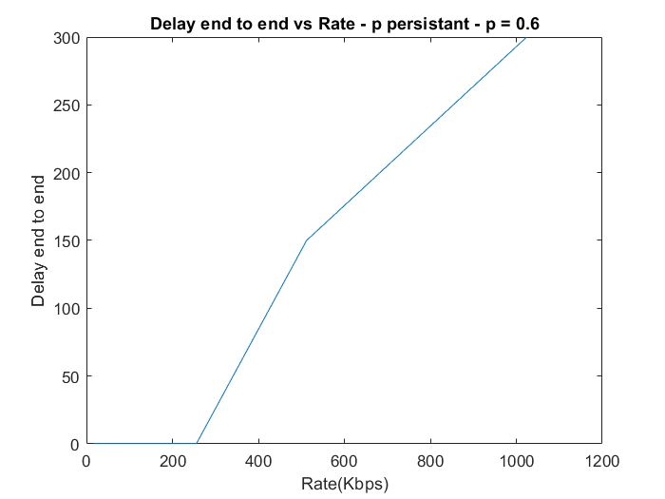

با توجه به نتایج دو حالت p مشاهده می کنیم که در p = 0.6 با افزایش نرخ داده،در ابتدا چون کانال خالی است throughput افزایش پیدا می کند ولی در نهایت به دلیل بالا رفتن ترافیک شبکه این مقدار کم می شود،استدلال های مربوط به non persistent هم در اینجا نیز برای توجیه روند تغییرات throughput و delay صادق است.داریم که چون ارسال ها با یک احتمالی علاوه بر حالت non ارسال می شوند ممکن است ارسال ها به تعویق بیافتند و کانال ممکن است خالی بماند و لذا throughput نسبت به حالت non کمتر است ولی این کار باعث کاهش تصادم می گردد،علی ذلک در این حالت نسبت به حالت p = 0.3 چون سخت گیری کمتری در ارسال/عدم ارسال بسته ها می شود لذا داریم که احتمال برخورد نیز بالا می رود و throughput در این حالت نسبت به حالت قبلی کاهش پیدا می کند.اما چون شرط فیلترینگمان بیشتر شده است صبر کمتری لازم است بکنیم و یعنی تاخیر نیز نسبت به حالتp=0.3 نیز کاهش پیدا می کند.

حال در ادامه نمودار های این دو p را روی یکدیگر ملاحظه کرده و تایید روند تعوری را در آن ها ملاحظه می کنیم:

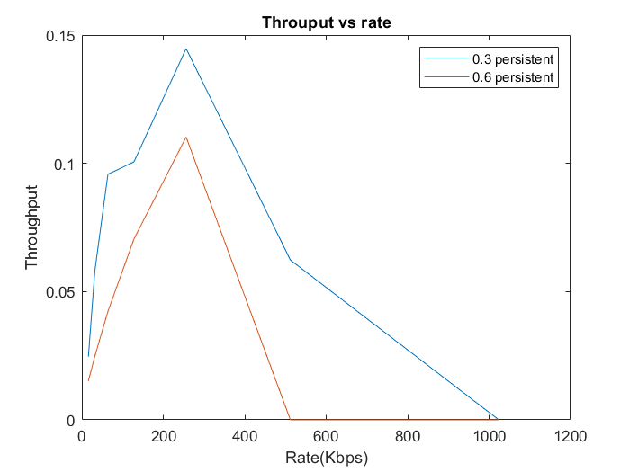

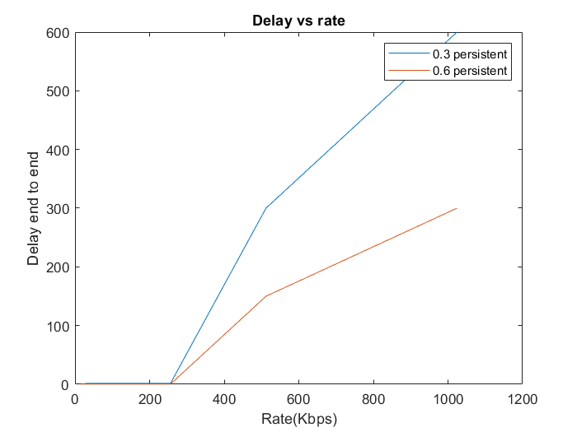

با افزایش سایز پکت ها تاخیر به شدت زیاد می شد و برخی وقت ها عددش بسیار زیاد بود(نمونه هایی از این حالات در ترمینال در ادامه آورده خواهد شد).

ذکر یک نکته کلی:

از آنجا که در هر کدام از این لایه های مک از "احتمال" استفاده می کنیم،در حالت تست با دفعات محدود گاهی وقت ها برخی حالت ها خوش شانس تر از بقیه ی حالت ها خروجی می دهند و این به خاطر استفاده از عدد رندوم در کد،رخ می دهد،لذا اگر در گزارش و فایل های .tr و فایل های .pcap در برخی حالت ها اندکی تفاوت در قیاس با حالت تعوری وجود داشت به معنای غلط بودن آن نیست بلکه به خاطر ذات احتمالی تست های ما و محدود بودن تست هایمان این اتفاق رخ داده است اما بنده با تکرار تست ها به اندازه ی کافی سعی کردم از رخداد این قسم وقایع پیشگیری کنم و در کنار وجود این قسم خطا ها،هم چنان روند کلی هر کدام از الگوریتم های لایه مک مطابق با حالت نظری اش است(همانطور که ملاحظه کردید در نمودار های بخش های گذشته، روند کلی نمودار ها نکات مربوطه ی تعوری را تایید می کرد).

**پیاده سازی الگوریتم ALOHA به کمک تغییر فایل :csma-net-device.cc**

به فلوچارت­های پایین دقت کنید:



Non persistent

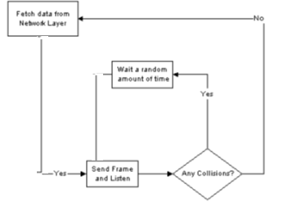

ALOHA

با توجه به تفاوت ها در الگوریتم­های بالا تغییرات زیر را در کد اعمال کردیم:

1-ابتدا تمام قسمت­های مربوط به sense کردن کانال را حذف کردیم:

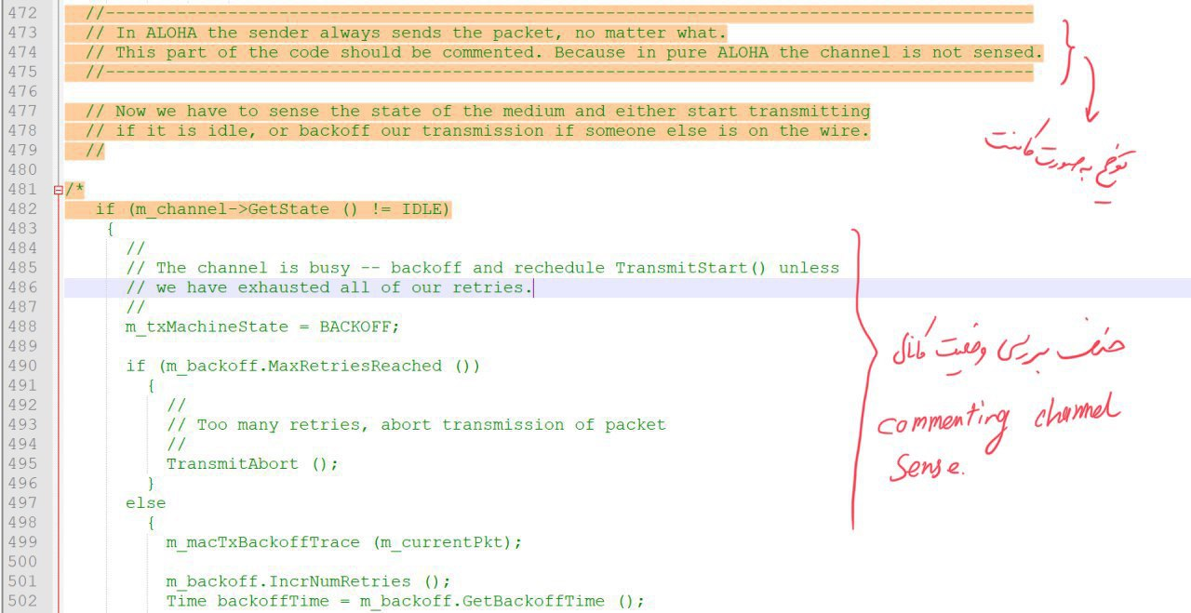

2-هر گاه بسته­ای برای ارسال داشتیم، ارسال می­کنیم. در هنگام ارسال چنانچه collision رخ داد به اندازه­ی یک تایم رندوم صبر می­کنیم:

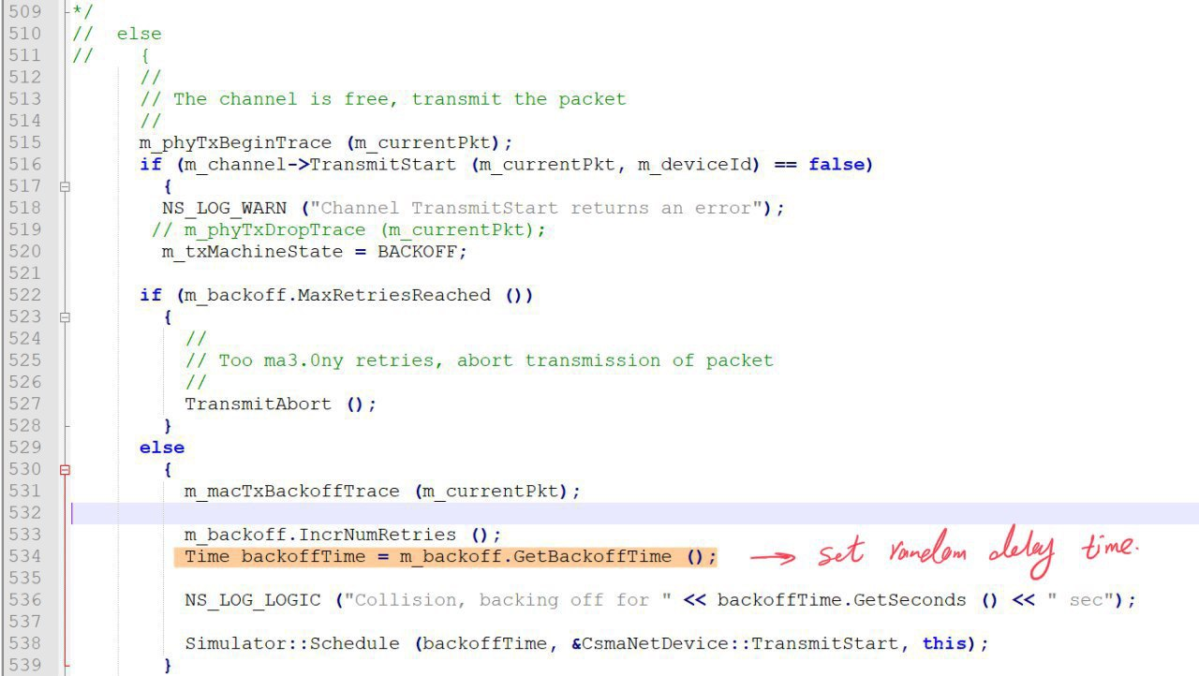

در کد بالا دقیقا آن کاری که هنگام idle نبودن کانال در non persistent انجام می­دادیم، اینجا در هنگام عدم موفقیت ارسال انجام می­دهیم.

نمودار های حاصل:

نمودار Throughput:

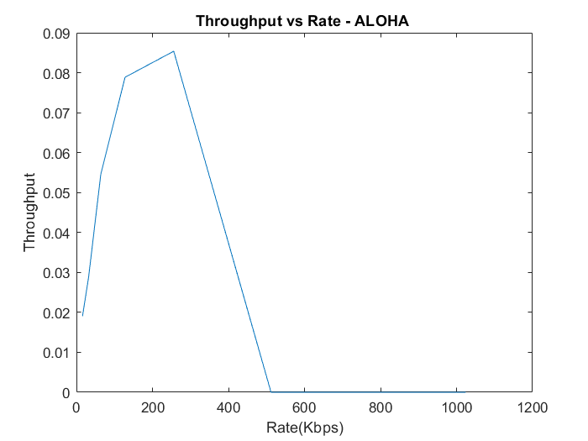

نمودار end to end delay:

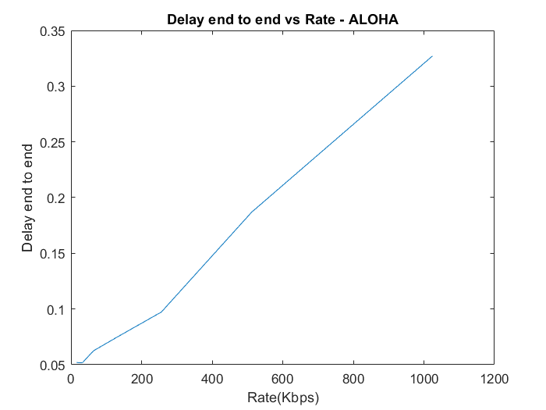

در تحلیل ALOHA ، همانطور که در نمودارهای بالا مشاهده می­کنید با افزایش سایز پکت­ها تاخیر در شبکه زیاد می­شود. دلیل نیز این است که با افزایش rate در شبکه احتمال برخورد در بین پیام ها افزایش می­یابد و تاخیر زیاد می­شود. طبق فرمول زیر داریم:

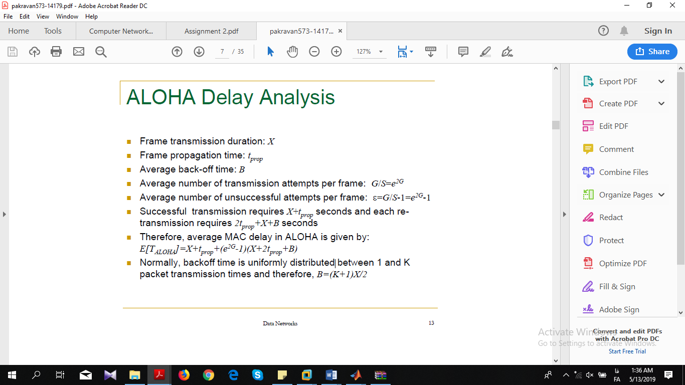

با اضافه کردن G یا اضافه کردن X به شدت تاخیر شبکه زیاد می­شود.(در این حالت با افزایش اندازه­ی پکت، X را زیاد کرده ایم.)

خروجی زیر به ازای سایز پکت بزرگتر است:

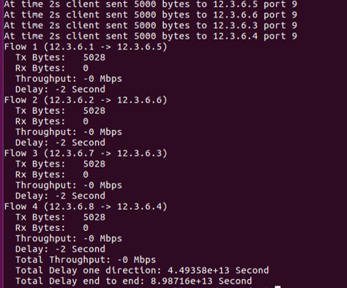

مشاهده میکنید که تاخیر بسیار زیاد و throughput 0 شده است.

در ALOHA با افزایش نرخ، در ابتدا چون کانال خالی است تروپوت زیاد می­شود ولی در نهایت به دلیل شلوغ شدن کانال با نرخ نمایی به صفر میکند چون میزان برخوردها زیاد شده و به علاوه چون سایز پکت زیاد است با هر بار برخورد زمان بیشتری در کانال اتلاف می شود. تاخیر آن نسبت به روش­ p persistent کمتر است زیرا بسته­ها به سرعت ارسال می­شوند ولی تروپوت آن کمتر است.

**مقایسه:**

Throughput :

مشاهده می­کنید که در الگوریتم ها non persistent بر خلاف الگوریتم­های p persistent و ALOHA ، با افزایش سایز پکت از یک حدی به بعد، throughput حدودا اشباع می­شود. ولی برای دو الگوریتم دیگر ذکر شده سرعت میل به صفر سریع­تر است. مشاهده می­کنید که بهترین حالت سایر الگوریتم­ها بهتر از ALOHA هستند زیرا به شرایط کانال هنگام ارسال پکت توجه می­کنند. با کاهش p در p persistent میزان تروپوت بهبود می­یابد زیرا با کم احتمال کردن ارسال پکت، احتمال برخورد و درنتیجه نیاز به صبر کردن های طولانی برای ارسال مجدد کاهش می­یابد. اختلاف روش 0.6 persistent با ALOHA زیاد نیست از نظر تروپوت. نمودار تروپوت الگوریتم­ها در شکل زیر نشان داده شده است.

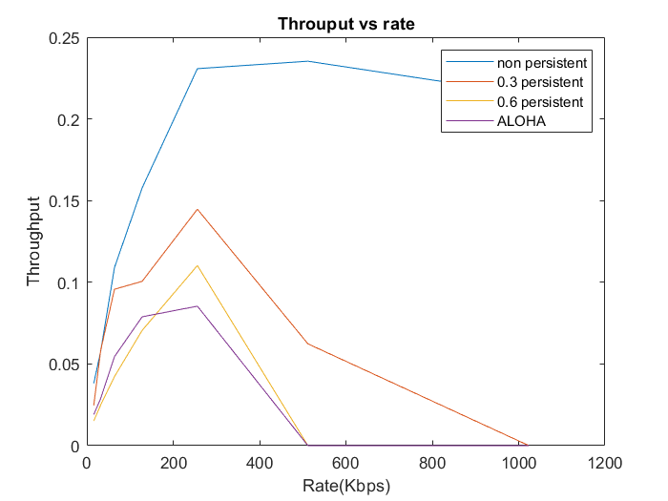

Delay:

میزان دیلی در ALOHA در ریتهای پایین زیاد نیست، زیرا به محض دریافت پکت آن را ارسال می­کند ولی در الگوریتم­های دیگر با کاهش p میزان تاخیر افزایش می­یابد زیرا با احتمال کمتری داده را ارسال می­کند و به صورت مداوم نیز کانال چک می­شود که به تاخیر بیشتر منجر می­شود.

در واقع بین دیلی و تروپوت در این الگوریتم ها یک trade off وجود دارد.

نمودار دیلی ها در صفحه ی بعد آورده شده است.

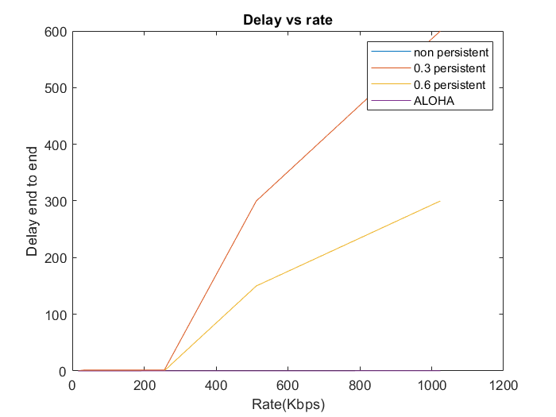

توجه کنید که تاخیر ALOHA صفر نیست! بلکه در قیاس با تاخیر های دیگر کوچک دیده شده است،برای رفع ابهام در بازه ی 0 تا 100 زوم می کنیم:

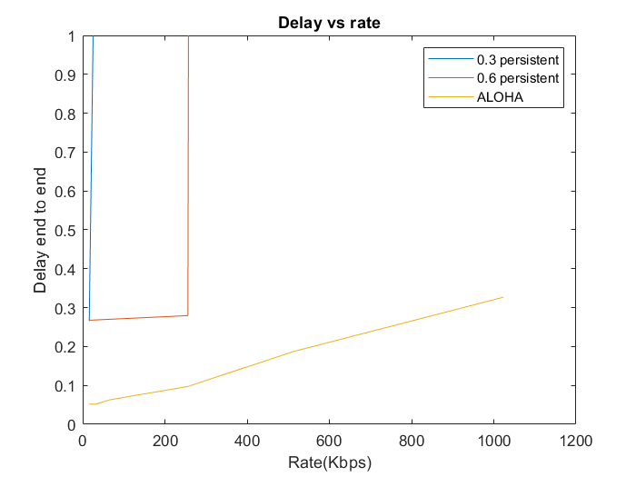

توجه کنید که شیب p persistent 90 درجه نیست بلکه به علت رشد شدید آن در قیاس با ALOHA به صورت قایم دیده می شود حال آنکه اگر نمودار قبلی را مشاهده کنید خواهید دید که این شیب ها قایم نیستند.

توجه کنید که نمودار­ها به دلیل این­که ماهیتا به عوامل احتمالی مربوط است کمی ممکن است با حالت تئوری متفاوت باشد.